**CASA DE RADIADORES Y SERVICIOS S.A.C**

**PROYECTO**

SISTEMA WEB PARA EL CONTROL DE LA PRODUCCIÓN

**MANUAL DEL USUARIO JEFE DE PRODUCCIÓN**

**Versión 1.0**

**Realizado por:** Doris Gamarra Huamantalla

Jonathan Kevin Sandoval Nuñez

**Cargo:** Jefes de Proyecto

**LIMA – PERÚ**

**2023**

**MANUAL DEL USUARIO JEFE DE PRODUCCIÓN**

El presente manual tiene como finalidad servir de guia para los trabajadores de la empresa Casa de Radiadores y Servicios S.A.C, que tengan asignado del rol de jefe de producción. A continuación se describe los siguientes módulos y sus funcionalidades:

1. **MÓDULO DE ACCESO**

En este módulo el usuario registrado con rol de administrador deberá ingresar su email y password, dando click en el boton de ingresar para poder acceder al dashboard principal.

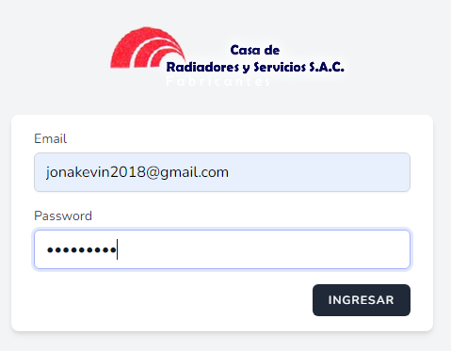

1. **MÓDULO DE CONTROL DE LA PRODUCCIÓN**

Para acceder al módulo de control de producción el usuario jefe de producción deberá dar click en la opcion Producción de radiadores y luego click en las siguiente pestaña.

* 1. **LISTAR CONTROL DE LA PRODUCCION DE RADIADORES**

En esta sección el usuario deberá dar click en la pestaña producción de radiadores para poder visualizar el listado de radiadores en producción que se encuentran en estado Finalizado, En proceso, conocer el porcentaje de avance de la fabricación y poder realizar acciones sobre los registros relacionados al control de la producción. Asi mismo, poder realizar la busqueda de los proyecto empleando la opción  para realizar un filtrado de los datos.

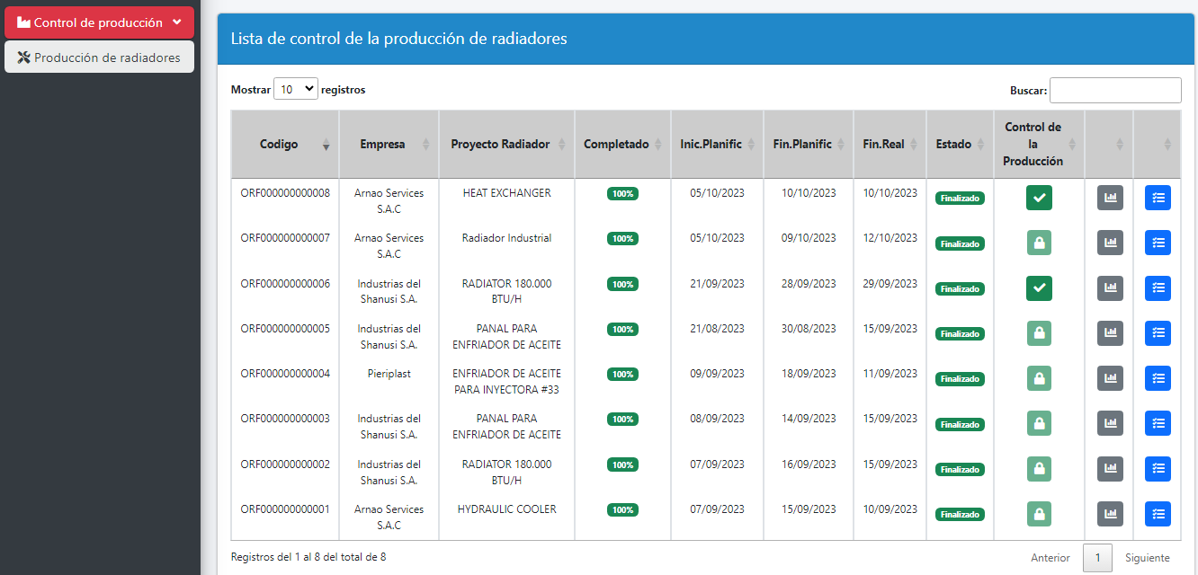

* 1. **REALIZAR CONTROL DE LA PRODUCCIÓN EN RADIADOR**

Emplear esta funcionalidad permitirá a los usuarios llevar el control en la producción de radiadores en las fechas acordadas para su cumplimiento y lograr los objetivos. Por ello se debe dar click en el registro de radiador que tenga el estado En Proceso y en el siguiente icono:  dar click para ingresar a la interfaz siguiente:

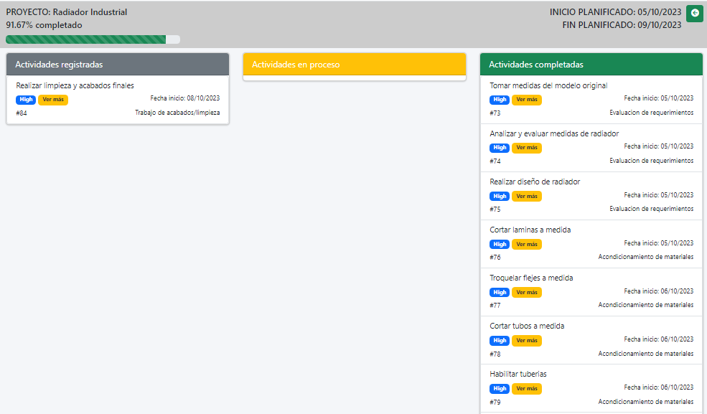

En la imagen anterior, figuran las actividades que se encuentran como: Acticidades registradas, Actividades en proceso y Actividades completadas; con datos propios de cada actividad como su fecha de registro, prioridad, etc.

Para pasar una **Actividad registrada** a **En proceso**, esta actividad debe ser arrastrada con el mouse hacia la sección de **Actividad en proceso** y soltarla para luego ingresar al boton  para poder ingresar los detalles del trabajo realizo durante esa actividad.

**Antes:**

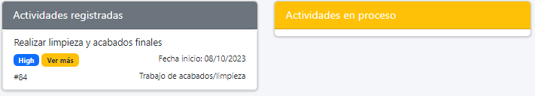

**Después:**

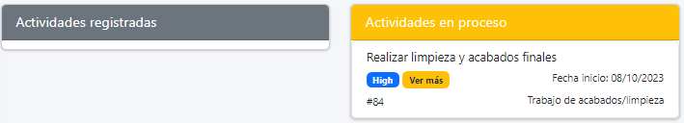

En la opcion  de la actividad se podrá agregar comentarios y adjuntar evidencia del trabajo al dar click en el boton guardar, mostrando asi el detalle del trabajo realizado.

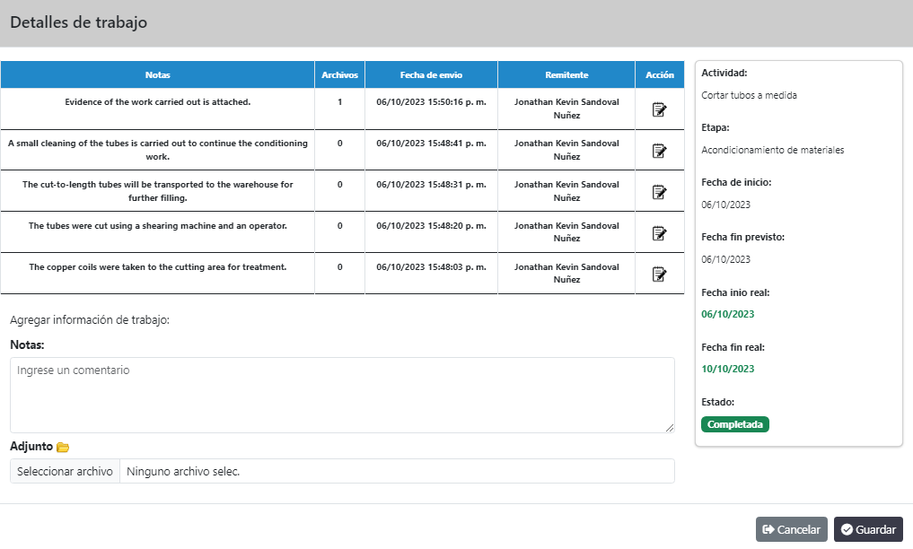

Para pasar una **Actividad en proceso** a **Completa**, se debe arrastrada la actividad con el mouse hacia la sección de **Actividad en completada** y soltarla para luego visualizar la barra de porcentaje de avance que va aumentando conforme cada actividad pase a la seccion de Actividad completada.

**Antes:**

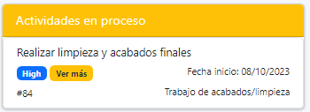

**Después:**

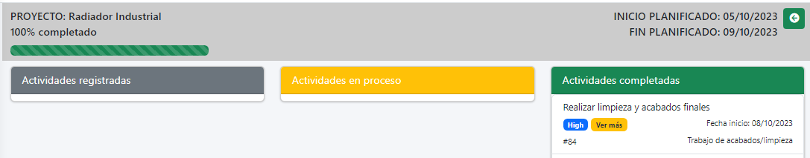

Como se puede ver en la imagen anterior, la actividad cambio de estado y el % completado avanzo para este escenario al 100%, dando asi cumplimiento a la producción del radiador en las fechas acordadas con el cliente. No obstante cuando se desee cerrar la producción se debe adjuntar evidencia del radiador fabricado dando click en el boton  y se mostrará la suiente información:

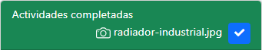

Al dar click en boton azul se mostrará la siguiente ventana con la confirmación del imagen de evidencia del radiador guardada satisfactoriamente.

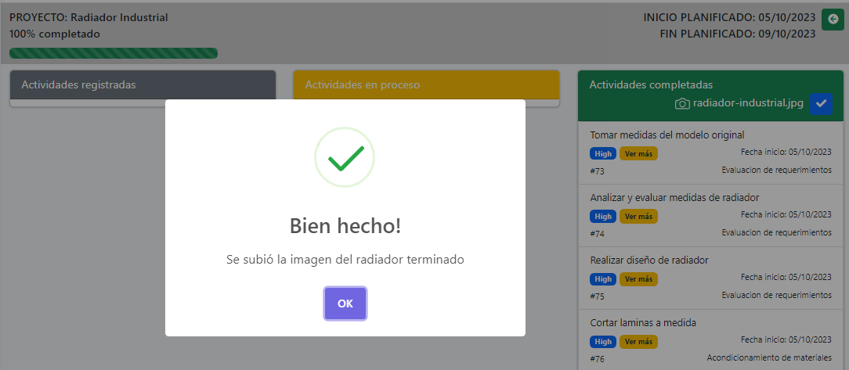

* 1. **VER REPROCESO EN LA PRODUCCIÓN DE RADIADOR**

Para poder ver de manera gráfica los reprocesos que surgieron en la fabricación de un radiador, se debe dar click en el botón  ubicado en la lista de control de la producción, donde se conocer la cantidad de veces que una actividad tuvo reprocesos.

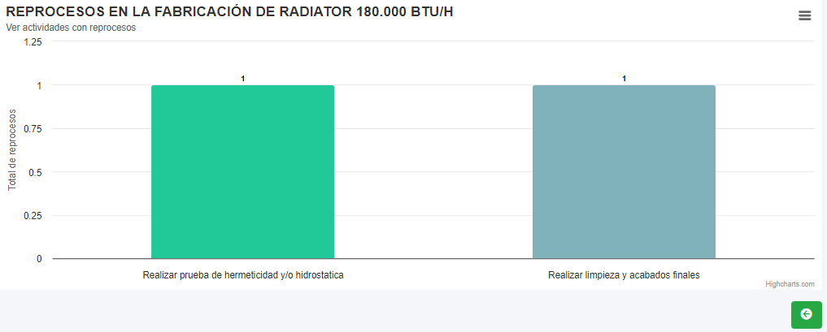

* 1. **VER DETALLE DE REPROCESOS EN LA PRODUCCIÓN DE RADIADOR**

Si se desea conocer con detalle de los reprocesos que tuvo una actividad en la fabricación de un radiador, se debe dar click en el botón  ubicado en la lista de control de la producción, donde al dar click en el boton  se visualizara los datos de la actividad con sus fechas planificadas, inicio real y fin real, asi como el operario encargado de su cumplimiento y que tubo el reproceso. Del mismo modo en la sección Detalles del reproceso se conocerá las fechas y hora en la que ese actividad con reproceso se inicio su correción y el fin de su solución para posteriormente seguir con el flujo de producción del radiador.

